**БОРЬБА С КОРРУПЦИЕЙ**

**ГОСУДАРСТВЕННОЕ БЮДЖЕТНОЕ УЧРЕЖДЕНИЕ ЗДРАВООХРАНЕНИЯ**

**СВЕРДЛОВСКОЙ ОБЛАСТИ «РЕФТИНСКАЯ ГОРОДСКАЯ БОЛЬНИЦА»**

**(ГБУЗ СО «Рефтинская ГБ»)**

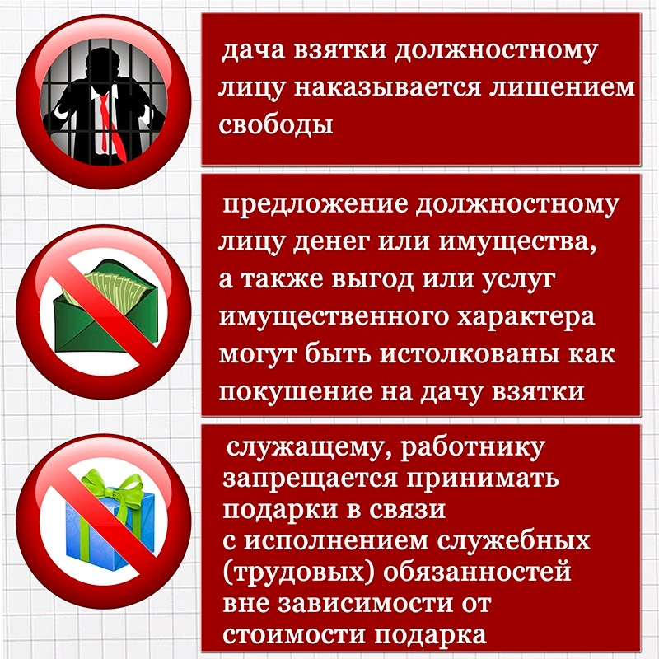



**Телефон доверия для обращения граждан по фактам коррупции**

**8 (34365) 3-25-88**

**(приемная главного врача ГБУЗ СО «Рефтинская ГБ»)**